熠格托管
作业答疑

托管中心：苏州
学生姓名 | 年级 | 答疑日期 | 答疑时间
重点答疑科目 | 答疑教师 | 班主任 | 学生组别
物理

答疑过程
家庭作业完成记录
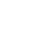
竖直平面的圆周运动

- （2024秋•沙坪坝区校级月考）如图所示，用一根轻绳系着一个可视为质点的小球，轻绳的长度为L。最初小球静止在圆轨迹的最低点A点，现在A点给小球一个初速度v₀，使其在竖直平面内沿逆时针方向做圆周运动，已知B点与圆心O等高，C点是圆轨迹的最高点，重力加速度为g。不计一切阻力，下列说法正确的是（ ）
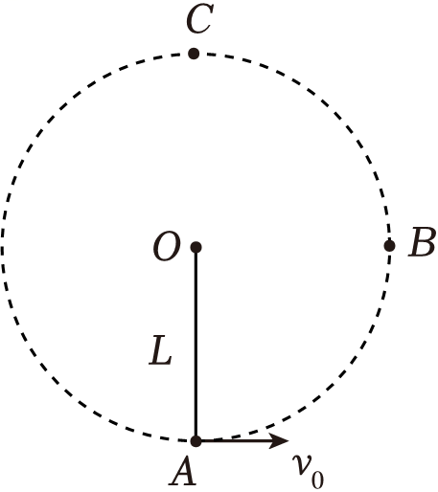
A．小球做的是匀变速曲线运动
B．若要使得小球做完整的圆周运动，小球运动到C点的速度至少是$\sqrt{2gL}$
C．若小球无法做完整的圆周运动，则小球可能在C点脱离圆轨迹
D．若小球无法做完整的圆周运动，则小球可能在B点和C点之间的某一点脱离圆轨迹
- （2024春•绵阳期末）某同学将手机用充电线悬挂于固定点，拉开一定角度（小于45°）释放，手机在竖直面内沿圆弧往复运动，手机传感器记录速率v随时间t变化的关系如图所示。不计空气阻力。则手机（ ）
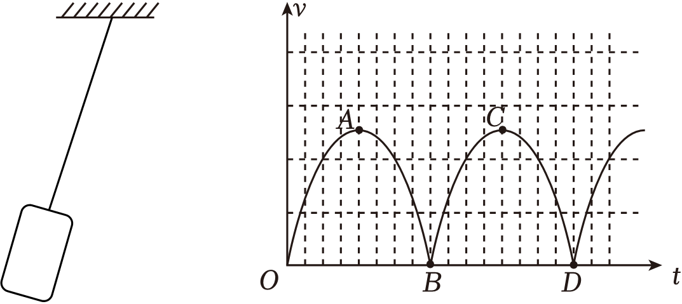
A．在A、C两点时，速度方向相反
B．在B点时，手机受到合力为零
C．在C点时，线中拉力最小
D．在B、D两点时，线中拉力相同
- （2024•宁波二模）如图所示，厨师在展示厨艺时，将蛋糕放置在一水平托盘上，并控制托盘做竖直平面内半径为R的匀速圆周运动，托盘始终保持水平。蛋糕可视为质点，与托盘之间的动摩擦因数为μ，最大静摩擦力等于滑动摩擦力，重力加速度为g。若蛋糕始终与托盘保持相对静止，则托盘做匀速圆周运动的最大速率为（ ）
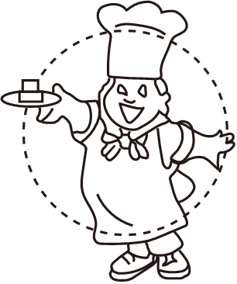
A．$\sqrt{\frac{1}{\sqrt{1+μ^{2}}}gR}$ B．$\sqrt{\frac{μ}{\sqrt{1+μ^{2}}}gR}$ C．$\sqrt{\frac{1}{\sqrt{1−μ^{2}}}gR}$ D．$\sqrt{\frac{μ}{\sqrt{1−μ^{2}}}gR}$
- （2024春•宝安区校级期中）如图所示，质量为4kg，半径为0.5m的光滑细圆管用轻杆固定在竖直平面内，小球A和B的直径略小于细圆管的内径，它们的质量分别为m_{A}＝1kg、m_{B}＝2kg。某时刻，小球A，B分别位于圆管最低点和最高点，且A的速度大小为v_{A}＝3m/s，此时杆的下端受到向上的压力，大小为56N。则B球的速度大小v_{B}为（取g＝10m/s²）（ ）
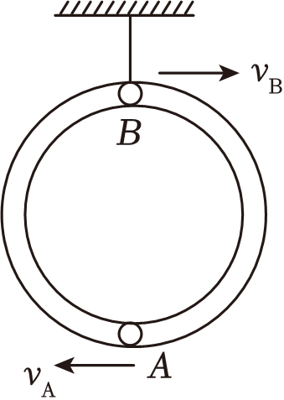
A．2m/s B．4m/s C．6m/s D．8m/s
- （2024春•大兴区期末）如图所示，长为L的杆一端固定在过O点的水平转轴上，另一端固定质量为m的小球。杆在电动机的驱动下在竖直平面内旋转，带动小球以角速度ω做匀速圆周运动，其中A点为最高点，C点为最低点，B、D点与O点等高。已知重力加速度为g，下列说法正确的是（ ）
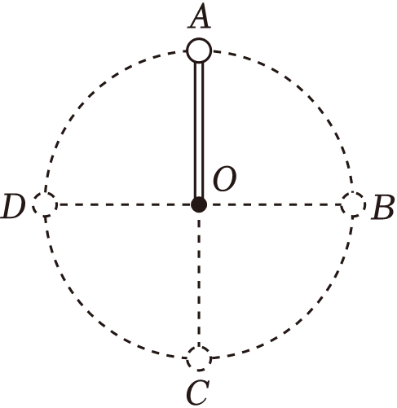
A．小球在B、D两点的线速度相同
B．小球在B、D两点受到杆的作用力均等于mg
C．小球在C点受到杆的作用力的方向一定沿杆的方向向上
D．小球在A点对杆的作用力的方向一定沿杆的方向向下

错题举一反三
- （多选）（2024春•邢台期末）半径为R的光滑半圆球固定在水平面上（如图所示），顶部有一个小物体A，今给它一个水平初速度v₀$=\sqrt{Rg}$，则下列说法错误的是（ ）
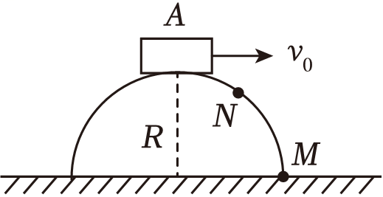
A．沿球面下滑至M点
B．沿球面下滑至某一点N，便离开球面做斜下抛运动
C．沿半径大于R的新圆弧轨道做圆周运动
D．立即离开半圆做平抛运动
- （多选）（2024春•鲤城区校级期末）滑板运动非常有趣。如图所示，某同学踩着滑板在弧形轨道的内壁来回滑行，若人和滑板的运动可视为简谐运动，设该同学站在滑板上与蹲在滑板上滑行时，滑板到达了相同的最高点，则（ ）
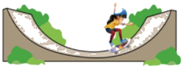
A．站在滑板上运动时周期比较大
B．站在滑板上运动时周期比较小
C．站着运动到最低点时的速度比较小
D．站着运动到最低点时的速度比较大
- （多选）（2024春•拉萨期末）如图所示，质量为800kg的小汽车驶上圆弧半径为40m的拱桥，汽车到达桥顶时的速度为10m/s。已知重力加速度大小为10m/s²，下列说法正确的是（ ）
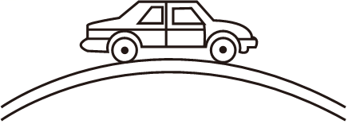
A．汽车到达桥顶时受重力、支持力、阻力和向心力作用
B．汽车到达桥顶时的向心力大小为2000N
C．汽车到达桥顶时对桥的压力大小为2000N
D．若汽车经过桥顶的速度为20m/s，汽车对桥顶的压力为零
- （2023秋•工业园区月考）日常生活中，我们看到的桥面都是中间高的凸形桥，中间低的凹形桥很少见。下列有说法正确的是（ ）
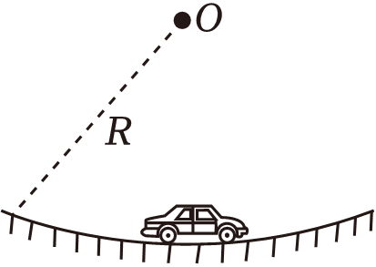
A．汽车通过凹形桥的最低点时，支持力提供向心力
B．汽车通过凹形桥的最低点时，汽车处于失重状态
C．汽车通过凹形桥的最低点时，为了防止爆胎，车应快速驶过
D．同一辆汽车以相同的速率通过凹形桥的最低点时，比通过凸形桥最高点对桥面的压力大
错题过关
- （2024秋•西城区校级月考）2022年7月24日，问天实验舱成功发射。问天实验舱配置了多种实验柜用来开展太空实验。其中，变重力科学实验柜为科学实验提供0.01g～2g（零重力到两倍重力范围）高精度模拟的重力环境，支持开展微重力、模拟月球重力、火星重力等不同重力水平下的科学研究。如图所示，变重力实验柜的主要装置是两套900毫米直径的离心机。离心机旋转的过程中，由于惯性，实验载荷会有一个向外飞出的趋势，对容器壁产生压力，就像放在水平地面上的物体受到重力挤压地面一样。因此，这个压力的大小可以体现“模拟重力”的大小。根据上面资料结合所学知识，判断下列说法正确的是（ ）
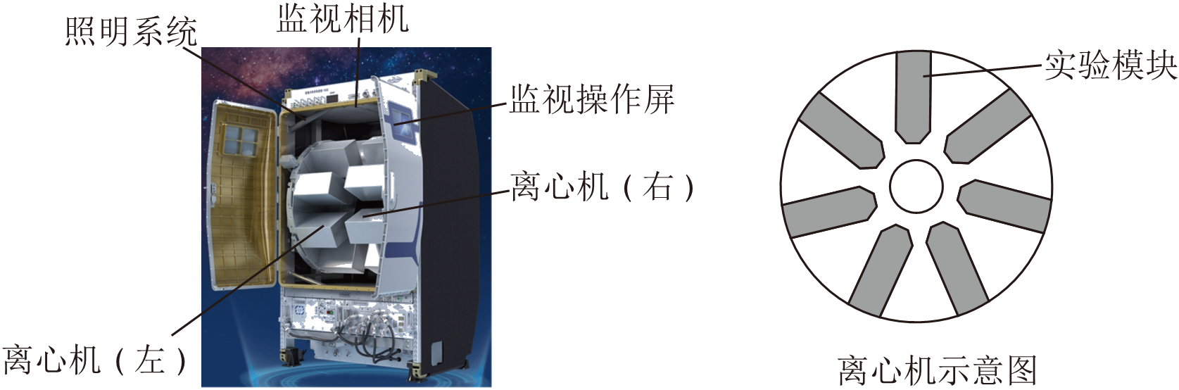
A．实验样品的质量越大，“模拟重力加速度”越大
B．离心机的转速变为原来的2倍，同一位置的“模拟重力加速度”变为原来的4倍
C．实验样品所受“模拟重力”的方向指向离心机转轴中心
D．为防止两台离心机转动时对空间站的影响，两台离心机应按相同方向转动
- （2024秋•如皋市月考）如图所示，竖直平面内的圆轨道半径为R，A、B点分别为轨道的最左侧、最高点。一小球在轨道内运动且始终未离开轨道，重力加速度为g，则（ ）
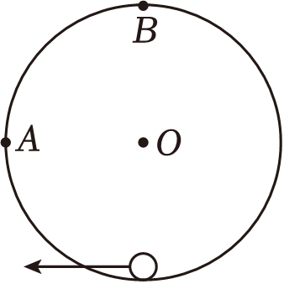
A．若小球运动到A点，小球在该位置所受的合力指向圆心
B．若小球运动到A点，小球在该位置的速度一定大于0
C．若小球运动到B点，小球在该位置一定受到轨道弹力
D．若小球运动到B点，小球在该位置的速度一定大于等于$\sqrt{gR}$
- （2024春•丽水期末）如图，一质量为M的半圆弧凹槽放置在一电子秤上，现从最低点有初速度释放一质量为m的小球，忽略空气阻力与轨道摩擦，某时刻半圆弧凹槽对电子秤的压力为F_{N}。若小球从未脱离过圆弧轨道，则（ ）
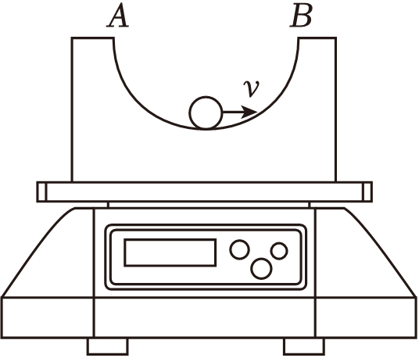
A．F_{N}可能大于Mg+mg
B．F_{N}可能小于Mg
C．小球所受的支持力一直大于mg
D．小球所受的支持力一直小于mg
- （2023秋•新吴区校级期末）如图半径为L的细圆管轨道竖直放置，管内壁光滑，管内有一个质量为m的小球做完整的圆周运动，圆管内径远小于轨道半径，小球直径略小于圆管内径，下列说法不正确的是（ ）
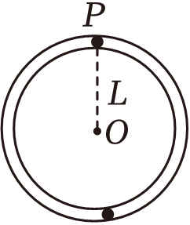
A．若小球能在圆管轨道做完整圆周运动，最高点P的速度v最小值为$\sqrt{gL}$
B．经过最低点时小球一定处于超重状态
C．经过最高点P小球可能处于完全失重状态
D．若经过最高点P的速度v增大，小球在P点对管壁压力可能减小
- （2024•盐城三模）如图所示，竖直平面内的光滑金属细圆环半径为R，质量为m的带孔小球穿于环上，一长为R的轻杆一端固定于球上，另一端通过光滑的铰链连接于圆环最低点，重力加速度为g。当圆环以角速度$ω=\sqrt{\frac{6g}{R}}$绕竖直直径转动时，轻杆对小球的作用力大小和方向为（ ）
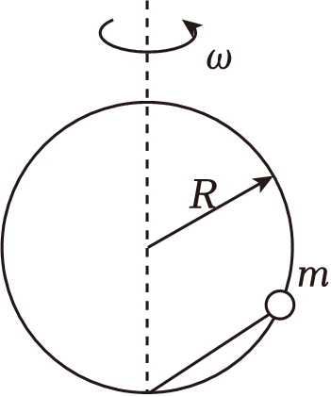
A．2mg，沿杆向上 B．2mg，沿杆向下
C．$(2\sqrt{3}−1)mg$，沿杆向上 D．$(2\sqrt{3}−1)mg$，沿杆向下
- （2024春•高新区期末）如图甲，汽车以恒定速率通过一拱形桥面。如图乙，a、b、c是汽车过桥面时的三个不同位置，其中a、c两点高度相同，b点为桥面的最高点。假设整个过程中汽车所受空气阻力和摩擦阻力的大小之和保持不变。下列说法正确的是（ ）
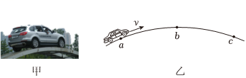
A．在ab段汽车对桥面的压力大小不变
B．在bc段汽车的牵引力逐渐增大
C．在ab段汽车所受合力的大小、方向均不变
D．在ab段汽车发动机做功比bc段多
- （2024春•西安期末）如图所示，一个固定在竖直平面内的光滑半圆形管道，管道里有一个直径略小于管道内径的小球，小球在管道内做圆周运动，从B点脱离后做平抛运动，经过0.3s后又恰好与倾角为45°的斜面垂直相碰。已知半圆形管道的半径为R＝1m，小球可看作质点且其质量为m＝1kg，不计空气阻力，g取10m/s²，则（ ）
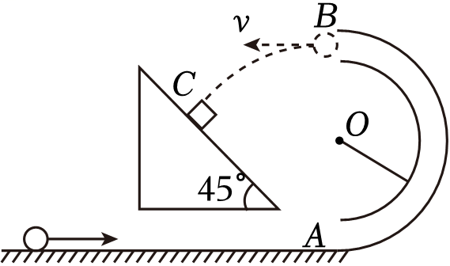
A．小球经过B点时的速率为5m/s
B．小球经过B点时受到管道的作用力为1N，方向向上
C．若改变小球进入管道的初速度使其恰好到达B点，则在B点时小球对管道的作用力为零
D．若改变小球速度使其在A点的速度为8m/s，则在A点时小球对管道的作用力为64 N
- （2024春•通州区期中）用手托住一个质量为m的物体在竖直平面内做半径为r的匀速圆周运动，如图所示。当物体运动到最高点A时手心对物体的支持力大小为F₀，运动过程中手心保持水平且与物体没有相对滑动，重力加速度g，不计空气阻力。求：
（1）物体做圆周运动的角速度ω；
（2）运动到最低点时物体受到的支持力大小F₁；
（3）以轨迹圆心为坐标原点建立直角坐标系，A、B、C、D分别是运动轨迹与坐标轴的交点。设物体和圆心的连线与x轴正方向夹角θ，计算得出物体从B点运动到C点的过程中支持力F_{N}与θ的函数关系。
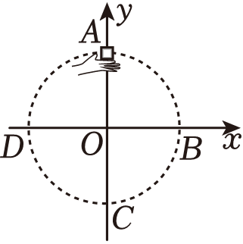
- （2024春•曲靖期末）如图所示，用细绳拴住一个质量为M＝0.3kg的小桶，小桶内装了质量为m＝0.1kg的水并在竖直平面内做半径为R＝0.4m的圆周运动，小桶恰好通过最高点，已知重力加速度为g＝10m/s²，空气阻力忽略不计。求：
（1）小桶通过最高点时的速度大小；
（2）若小桶通过最低点时的速度是4m/s，在最低点时小桶底部受到的压力大小。
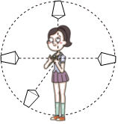

- （2024春•龙凤区校级期末）如图（a）是某种自行车气门嘴灯放大图，气门嘴灯内部开关结构如图（b）所示，弹簧一端固定，另一端与质量为m的小滑块（含触点a）连接，当触点a、b接触，电路接通使气门嘴灯发光，触点b位于车轮边缘。车轮静止且气门嘴灯在最低点时如图（b），触点a、b距离为L，弹簧劲度系数为$k=\frac{2mg}{L}$。现将自行车架起，使车轮竖直悬空匀速转动，重力加速度大小为g，自行车轮胎半径为R，不计一切摩擦，滑块和触点a、b均可视为质点，弹簧变化始终在弹性限度内。（L与R相比可以忽略）
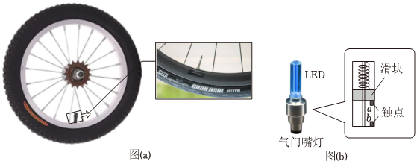
（1）若气门嘴灯每次到达最低点时刚好发光，求车轮转动的线速度大小；
（2）若气门嘴灯可以一直发光，求车轮匀速转动的线速度最小值；
（3）若车轮以线速度$v=\sqrt{3gR}$转动，求车轮每转一圈，气门嘴灯的发光时间。

做错原因分析

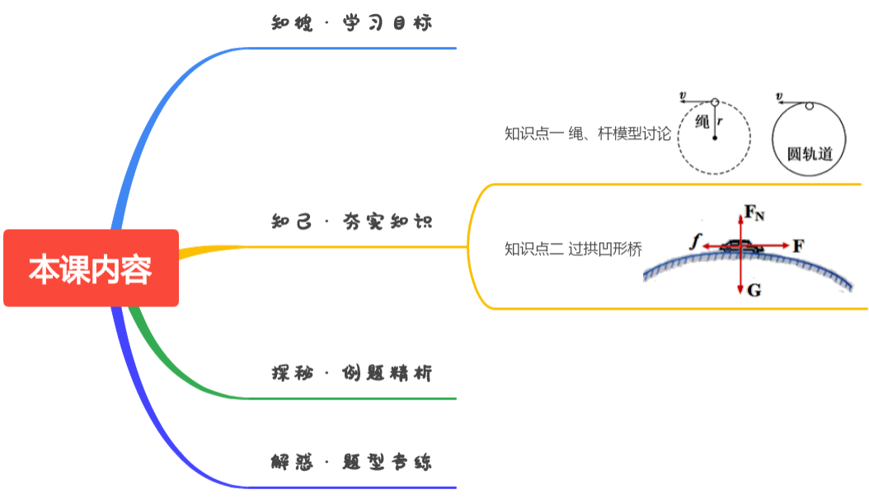

知识点一 绳、杆模型讨论
 | 轻绳模型（没有支撑） | 轻杆模型（有支撑）
常见  类型 | 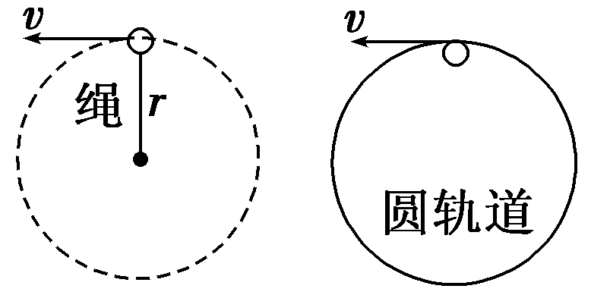 | 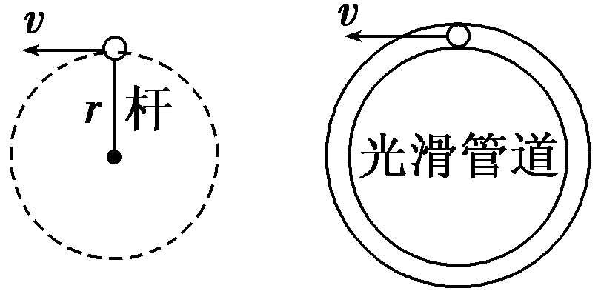
过最高点的临界条件 | 由mg＝m$\frac{v2}{r}$得v_{临}＝$\sqrt{gr}$ | 由小球能运动即可得v_{临}＝0
过最高点的临界条件 | 对应最低点速度v_{低}≥$\sqrt{5gr}$ | 对应最低点速度v_{低}≥$\sqrt{4gr}$
绳不松不脱轨条件 | v_{低}≥$\sqrt{5gr}$或v_{低}≤$\sqrt{2gr}$ | 不脱轨
最低点弹力 | F_{低}-mg =mv_{低}²/r  F_{低}=mg+mv_{低}²/r，向上拉力 | F_{低}-mg =mv_{低}²/r  F_{低}=mg+mv_{低}²/r，向上拉力
最高点弹力 | 过最高点时，v≥$\sqrt{gr}$，F_{N}＋mg＝m$\frac{v2}{r}$，绳、轨道对球产生弹力F_{N}＝m$\frac{v2}{r}$-mg  向下压力 | (1)当v＝0时，F_{N}＝mg，F_{N}为向上支持力  (2)当0＜v＜$\sqrt{gr}$时，－F_{N}＋mg＝m$\frac{v2}{r}$，F_{N}向上支持力，随v的增大而减小  (3)当v＝$\sqrt{gr}$时，F_{N}＝0  (4)当v＞$\sqrt{gr}$时，F_{N}＋mg＝m$\frac{v2}{r}$，F_{N}为向下压力并随v的增大而增大
在最高  点的F_{N}  图线 | 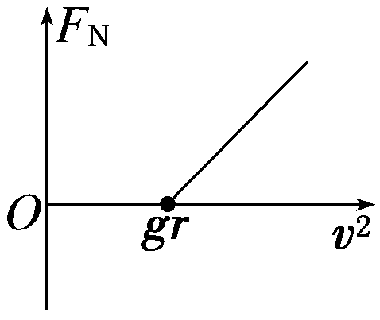取竖直向下为正方向 | 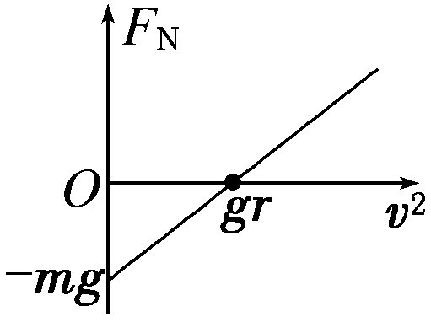取竖直向下为正方向

知识点二 过拱凹形桥
 | 拱形桥 | 圆轨外侧 | 凹形桥
示意图 | 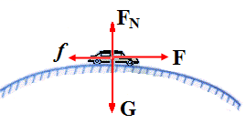 | v | 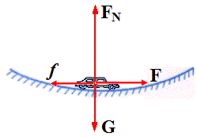
作用力 | 最高点(失重)：F_{N}＝G－mv²/R，可知：  （1）当v=0时，即汽车静止在最高点，F_{N}=G；  （2）当汽车的速度增大到mv²/R=mg 即v=$\sqrt{gR}$ 时，F_{N}=0，汽车在桥顶只受重力G，又具水平速度v，因此开始做平抛运动；  （3）当0≤v≤$\sqrt{gR}$时，0≤F_{N}≤mg，且速度v越大，F_{N}越小；  （4）当v>$\sqrt{gR}$时，汽车将脱离桥面，将在最高点做平抛运动，即所谓的“飞车”。 |  | 最高点(超重)：F_{N}＝G+mv²/R可知：  （1）当v=0时，即汽车静止在最高点，F_{N}=G；  （2）当汽车的速度v≠0时，F_{N}>mg，且速度v越大，F_{N}越大。

